Лазарева С.С. 07.04.20 г.
Объединение «Самоцветы».
Тема: Изготовление браслета в технике плетения «цветочек».
Сегодня предлагаю сплести браслет, в технике плетения «цветочки». Для этого нам понадобится: игла бисерная, нить капроновая, бисер разного цвета № 8, воск, ножницы, салфетка для работы с бисером.
Для браслета можно выбрать любые понравившиеся вам цвета бисера, т.к. цветы в природе бывают разные. Можно чередовать цветочки по цвету, а можно каждый сделать своего цвета, не повторяясь.
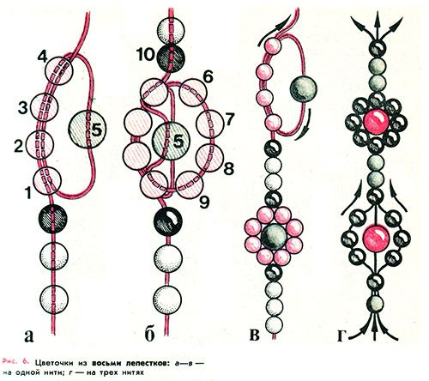

Подготовьте нить к работе, наберите 3 бисеринки зеленого цвета (цвет между цветочками), 4 бисеринки голубого (цвет лепестков цветочка) и 1 бисеринку жёлтого цвета (цвет серединки цветочка). Затем, пройдите иглой в 4 бисеринки голубые, чтобы получилось кольцо ( рис. а). Далее, наберите ещё 4 бисеринки голубого цвета и пройдите иглой в первую голубую бисеринку, в серединку цветка- жёлтую бисеринку и в четвёртую по счёту голубую бисеринку(рис. б). Затяните, получился цветочек. Далее, эту последовательность повторяем столько раз, сколько необходимо по длине браслета (рис. в).
В итоге, должен получиться вот такой браслет.

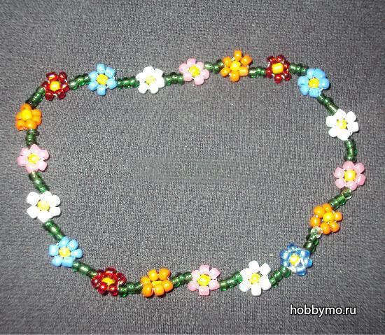
Желаю успеха!

